**Sociologie du travail Séance 1 : l’invention du travail**

**Hadrien Clouet**

1er semestre 2020-2021

**Séance 1 : Activité, travail, emploi**

**Quel intérêt à tout cela ?**

**Sociologie du travail & démocratie**

• Savoir comment on peut/veut travailler.

• Identifier les enjeux de notre histoire.

• Mieux comprendre la société dans laquelle on évolue (et qu’on subit), pour s’émanciper de certaines contraintes sociales.

• Disposer de ressources pour notre propre travail futur.

**Séance 1 : Activité, travail, emploi**

**Le programme**

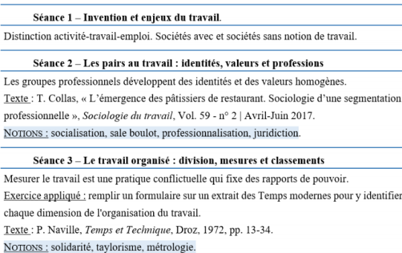

**Séance 1 : Activité, travail, emploi**

**Le programme**

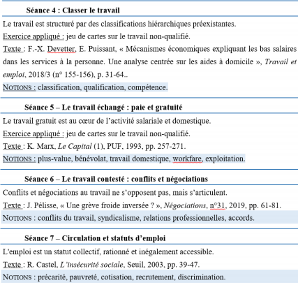

**Séance 1 : Activité, travail, emploi**

**Le programme**

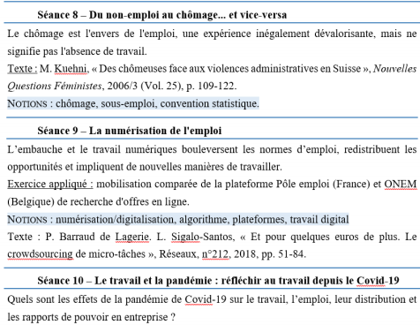

6

**L’activité comme évolution**

► **Les capacités humaines sont historiquement variables.**

► *« La main n'est pas seulement l'organe du travail, elle est aussi le produit du travail. Ce n'est que grâce à lui, grâce à l'adaptation à des opérations toujours nouvelles, grâce à la transmission héréditaire du développement particulier ainsi acquis des muscles, des tendons et, à intervalles plus longs, des os eux mêmes,* (…) *que la main de l'homme a atteint ce haut degré de perfection où elle peut faire surgir le miracle des tableaux de Raphaël, des statues de Thorvaldsen, de la musique de Paganini. »*

**La vie « primitive»**7 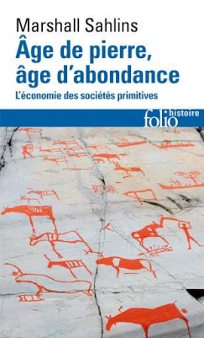

► Des êtres « primitifs »…

mais fort compétents.

► Une activité de survie :

dextérité manuelle,

réflexion et innovation

technologique assurent la

prééminence de certains.

► Une production

**complexe**.

► Une vie de cueilleur-

chasseur : **pénurie ou**

**abondance ?**

8

**La vie « primitive »**

La journée des 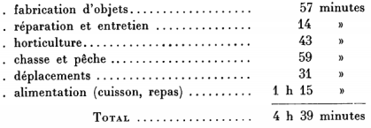

Yanomami, tribu à

la frontière brésilo

vénézuélienne :

petits travaux,

entre pauses

régulières et

d’événements

communautaires.

in Jacques Lizot, *Economie ou société ? Quelques thèmes à propos de l'étude d'une communauté d'Amérindiens*, Journal de la Société des Américanistes, t.60, 1971, p.137-175.

9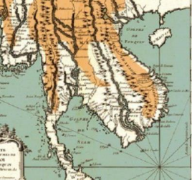

**Entrée dans**

**l’histoire… ou la**

**division de l’activité**

► Un nouveau rapport aux

temps.

► Apparition de **spécialistes** 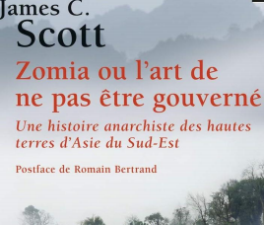

**« hors survie »**.

► « Dis-moi ce que tu fais, je

te dirai qui tu es » : des

activités **assignées**.

► Après l’agriculture :

**l’écriture, le savoir, l’histoire,**

**l’Etat** (pas partout, voir la

Zomia).

10

**Parler du travail **

► Une terminologie **loin d’être**

**universelle !**

► Certaines sociétés

méconnaissent le concept :

Maenge océaniens, Grèce

antique, Rome impériale…

► En France même, leur

articulation n’a rien

d’évidente : ex. des

chauffeurs Uber ou de l’argot

(p’tit boulot, taf, job…). Un penseur inadapté à Pôle emploi…



**Une modernité sous le**

**signe du travail**

► **Travail partout, emploi nulle part ?**

L’emploi : relation (souvent juridique et formalisée) qui unit une personne à une autre, dans un cadre construit en-dehors d’elle (tout ne se négocie pas dans le *contrat d’emploi*) et avant elle (*les règles préexistent*). Elle traduit l’activité laborieuse en un statut social.

• Exemple : signer un CDD, passer une période d’essai, terminer un stage sans opportunité en vue… sont des questions d’emploi. Il ne s’agit pas de *ce que l’on fait*, mais d*’à quel titre.*

**

**

**Une modernité sous le**

**signe du travail**

► **Travail partout, emploi nulle part ?**





14

**Travail ?**

15 

**Les trois frontières consensuelles du travail**

► Rapports : salarié / marchand / domestique ► Ce dernier longtemps controversé.

► 60 milliards d’heures contre 40 milliards d’emploi rémunéré) 

► Et leurs marges…

16

**Travail substantif ou**

**travail culturel ?**

2 orientations possibles :

- Le travail est à **découvrir** : universel mais sous des formes singulières

- Le travail est à **retracer** : produit particulier d’une culture bourgeoise

**Le travail comme expérience**

17

• Pluralité de sens au travail (selon qu’on se reconvertisse, qu’on en cherche, qu’on soit obligé de se dégrader…) : une double vérité.

• Pluralité de regards sociologiquessur le travail : ce que disent les gens, à ce qu’ils font, ce qu’ils produisent ou ce qu’ils

manipulent.

**Des satisfactions doublement inégales** 18

**… ainsi que le hors-travail** 19



**Des déterminations sociales :**

Vieille histoire : dès **l’exemple du genre**

20

les conquistadors…

**% de professionnelles**

« *Ils [les hommes] lavent,*

*cardent et filent la laine, dans ce village comme dans toute la province de Michoacàn ; et ils la filent non seulement à l'intérieur de leurs maisons, mais sur la porte et dans les rues, tenant la touffe de laine d'une main et le fuseau de l'autre ; et ils n'en éprouvent aucune honte, quoique cela nous fasse rire, nous Espagnols* »,

J.-P. Berthe, « L'évangile et l'outil », Techniques et culture (11) 1988,

**90%** 

**49%**

**15%**

**2%**

p.65-82.

AIDES-SOIGNANTS COMPTABLES MILITAIRES, POLICIERS,

POMPIERS

OUVRIERS QUALIFIÉS DU GROS ŒUVRE DU BÂTIMENT

► **Reconnaissance du travail féminin : ce powerpoint** 21 **témoigne de leur invisibilisation.**



**Séance 1 : Activité, travail, emploi**

**Allongement puis réduction**

22

**du temps de travail**



Noah Shusterman, “The decline of religious holidays in old regime France (1642–1789)”, *French History*, vol.23/3, 2009, p.289-310.

**Séance 1 : Activité, travail, emploi**

**Allongement puis réduction du temps de travail **

Charles Raffin, Hatice Yildiz, « Depuis 1975, le temps de travail annuel a baissé de 350 heures », *40 ans d’évolution de la société française*, INSEE, 2019.

**Séance 1 : Activité, travail, emploi**

**Le travail structure nos revenus…**

Revenus disponibles annuels

34000

32000

30000

28000

26000

24000

22000

20000

18000

Cadres et professions intellectuelles supérieures

Agriculteurs, artisans,

commerçants, chefs

d'entreprise

2014 2017

Employés Ouvriers

**Séance 1 : Activité, travail, emploi**

**Le travail structure nos chances scolaires…**

**Pourcentage d'élèves de sixième ayant déjà redoublé,**

**selon la catégorie socioprofessionnelle du père**

**10,4**

**6,5**

**6**

**5,3**

**4,3**

**1,9**

*Cadre Profession intermédiaire*

*Agriculteur Artisan, commerçant*

*Employé Ouvrier*

**Séance 1 : Activité, travail, emploi**

**Le travail structure les inégalités…**

Antoine Vatan, « La baisse de la part salariale », *La* 

*lettre du CEPII*, n°396, février 2019.

**Séance 1 : Activité, travail, emploi**

**Le travail structure les élections…**



**Séance 1 : Activité, travail, emploi**

**Le travail structure donc les espaces nationaux **